Муниципальное бюджетное общеобразовательное учреждение

«Средняя общеобразовательная школа№1 »

ПРОЕКТ
География на денежных знаках России

Выполнил ученик 7 «В» класса
Поляков Егор
Руководитель проекта учитель географии
Пастухова Наталья Николаевна

г.Рубцовск 2021 год
Содержание
Введение…………………………………………………………………………..2
Глава 1
Этот удивительный мир денег…………………………………………………..4
  - Деньги и их функции…………………………………………………………4
  - Возникновение бумажных денег …………………………………………...6
  - Науки изучающие денежные знаки...………………………………………. 7
Глава 2
Изучение городов на банкнотах России………………………………………...8
2.1 10 рублей – Красноярск………………………………………….……………8
2.2 50 рублей – Санкт-Петербург……………………………………….……….10
2.3 100 рублей – Москва………………………………………………………….12
2.4 200 рублей – Севастополь……………………………………………………14
2.5 500 рублей – Архангельск……………………………………………………16
2.6 1000 рублей – Ярославль……………………………………………………..18
2.7 2000 рублей – Владивосток…………………………………………………..20
2.8 5000 рублей – Хабаровск……………………………………………………..22
2.9 Памятные банкноты России………………………………………………….24
Глава 3
Анкетирование……………………………………………………………………27
Заключение………………………………………………………………………..28
Список литературы……………………………………………………………….42

Введение
Несколько тысяч лет назад люди не знали , что такое деньги. Они просто вели обмен друг с другом разными предметами. Сейчас нам больше известно о деньгах. С деньгами своей страны человек знакомится ещё в семье , через родителей. Каждый день мы имеем дело с ними – совершаем покупки , оплачиваем различные услуги.
Говоря слово «деньги» , мы представляем себе денежные билеты изготовленные на бумажной основе или металлическую монету. Наличные деньги ежедневно держат в руках миллионы жителей и гостей страны.
Вопрос о том , что должно быть изображено на национальной валюте , является весьма важным. Недаром широкое распространение получило мнение о том , что денежные знаки являются визитной карточкой государства. Поэтому практически все страны стремятся отразить на своих банкнотах и монетах предметы национальной гордости , познакомить со своей историей , культурными традициями , достижениями в области науки и техники . И на сегодняшний день денежный знак не только средство платежей , но и высокохудожественные произведения.
Согласитесь , что не каждый гражданин знает , что изображено на купюрах России. Вот и я не смог сразу ответить на возникшие у меня вопросы. Заинтересовавшись историей происхождения денег , и вопросом могут ли денежные купюры быть своеобразным источником при изучении географии и истории России . Я решил изучить этот вопрос и определил тему своей работы : «География на денежных знаках России».
Актуальность:
Актуальность этой темы неоспорима. Это неотъемлемая часть финансовой системы. Деньги являются средством оплаты , сохранения стоимости и единицы счета.
Деньги любят все , и этого нельзя отрицать. Каждый человек держит купюры разного достоинства в руках , не задумываясь о дизайне . Что изображено ? какой это памятник ? Что за местность ?
Гипотеза:
Предположим , что денежные знаки являются своеобразным источником при изучении географии и истории России.
Цель:
Проверить поможет ли изучение изображенных на денежных купюрах географических объектов расширению наших знаний по изучению страны.
Задачи:
- Изучить историю возникновения денег.
- Познакомиться с особенностью географического положения городов , изображенных на купюрах.
- Определить достопримечательности , изображенные на купюрах.

1.Этот удивительный мир денег
1.1 Деньги и их функции
Деньги – металлические и бумажные знаки , являющиеся мерой стоимости при купле-продаже.
Деньги являются разрешенным государством и законом средством обмена. Они принимаются в обмен на товары и услуги , также могут быть использованы для накопления.
В статье 75 Конституции Российской Федерации написано , что :- Денежной единицей в Российской Федерации является рубль. Глава VI Закона «О центральном банке Российской Федерации» расшифровывает положение Конституции : статья 27. Официальной единицей Российской Федерации является рубль. Один рубль состоит из 100 копеек. Введение на территории Российской Федерации других денежных единиц запрещается.
Основные функции денег , которые они выполняют в повседневной жизни : мера стоимости , средство обращения , средство платежа , средство накопления и сбережения , мировые деньги.
Мера стоимости – разнородные товары приравниваются и обмениваются между собой на основании цены. Цена товара выполняет такую же измерительную роль , как в геометрии длина у отрезков , в физике вес у тела. Для измерений не требуется досконально знать , что такое пространство или масса , достаточно уметь сравнивать искомую величину с эталоном. Денежная единица является эталоном для товара.
Средство обращения: Деньги используются в качестве посредника в обращении товаров. Для этой функции крайне важны легкость и скорость , с которой деньги могут обмениваться на другой товар. При использовании денег товаропроизводитель получает возможность , например , продать свой товар сегодня , а купить сырье лишь через некоторое время. При этом он может продавать свой товар в одном месте , а покупать нужный ему совсем в другом. Таким образом , деньги как средство обращения преодолевают временные и пространственные ограничения при обмене.
Средство платежа. Деньги используются при регистрации долгов и их уплаты. Эта функция получает самостоятельное значение для ситуаций нестабильных цен на товары. Например , был куплен в долг товар. Сумму долга выражают в деньгах , а не в количестве купленного товара. Последующее изменение цены на товар уже не влияет на сумму долга , которую нужно оплатить деньгами. Данную функцию деньги выполняют также при денежных отношениях с финансовыми органами. Сходную по смыслу роль играют деньги , когда в них выражают какие- либо экономические показатели.
Средство накопления. Деньги , накопленные , но не использованные , позволяют переносить покупательную способность из настоящего в будущее. Функцию средства накопления выполняют деньги , временно не участвующие в обороте. Однако нужно учитывать , что покупательная способность денег зависит от инфляции.
Мировые деньги. Внешнеторговые связи , международные займы , оказание услуг внешнему партнеру вызвали появление мировых денег. Они функционируют как всеобщее платежное средство , всеобщее покупательное средство и всеобщая материализация общественного богатства.

1.2 Возникновение бумажных денег.
Первые бумажные ассигнации появились при власти Российской Императрицы Екатерины II в 1769 году. Они были очень похожи на банковские расписки и использовались для выплаты жалования чиновникам. Хотя купюры имели водяные знаки , нумерацию и текст , качество печати было низким , поэтому фальшивомонетчики спокойно подделывали их. Требовалось заменить все выпущенные банкноты на более надежные , вот почему после войны с Наполеоном вновь изменилась история денег. Деньги нового образца появились в 1818 году. Их украшением стали орнаменты в стиле ампир и гравюры. 1897 год характеризуется устойчивостью финансовой системы , потому что бумажные деньги легко обменивались на золотые монеты. Новые технологии производства банкнот в Росси с середины XIX века применялась металлографическая печать с гравюры , ставшая основой современной банковской полиграфии. В конце рассматриваемого периода было сконструировано первое устройство «орловская печать» , выпускающее яркие банкноты. Этой технологией пользуются до сих пор , поскольку она не позволяет подделать деньги. История возникновения денег сообщает нам о том , что первые банкноты номиналом 500 рублей с изображением Петра Великого и купюры достоинством 100 рублей с фотографией Екатерины II , появились в начале XX века. После революции и в годы войны произошёл разлад финансовой системы. В эти периоды многие люди могли создать фальшивые деньги в неограниченных количествах. Так прогрессировала гиперинфляция и ухудшилась экономика нашей страны. Владимир Ленин провел не только НЭП и денежную реформу , но и выпустил в обращение червонцы , затем казначейские билеты, Позже были выпущены новые банкноты с дополнительными механизмами защиты.

1.3 Науки изучающие денежные знаки.
Наука , которая изучает историю монетной чеканки , называется нумизматика ( от греческого слова «номизма» - монета) .
Нумизматика возникла в Западной Европе в начале XVI века. Предметом изучения нумизматики является изображения , надписи и системы древних , средневековых и новых монет и медалей. Нумизматика считается одной из вспомогательных исторических наук.
Кроме того , можно изучать и собирать денежные знаки ( банкноты) – это называется бонистика.
Бонистика – коллекционирование , систематизация , изучение бумажных денежных знаков(бон). Термин возник в 20 годы прошлого века , когда в России (СССР) коллекционирование бон было массовым явлением. Термин бонистика , равно как и бона , используется русскоязычными коллекционерами.

2.Изучение городов на банкнотах России
Все мы пользуемся бумажными купюрами Российской Федерации. Но кто-нибудь из нас хоть раз замечал , что изображено на купюрах? А ведь это целая наука , помогающая нам изучить объекты , изображенные на денежных знаках , то есть изучить свое государство.(Приложение № 1 ). Что таят в себе интересного купюры Российской Федерации и что же на них изображено?
2.1 10 рублей – Красноярск
В российской денежной системе сегодня – это наименьшая купюра. В последнее время её уверенно заменяет монета того же достоинства. Но иногда она еще встречается в обращении. На ней можно видеть изображение города Красноярска (Приложение №2 ).
Красноярск – находится в часовой зоне МСК +4:00. Смещение применяемого времени относительно UTC составляет + 7:00.
Климат Красноярска континентальный , смягчается большими водными массами , незамерзающим зимой Енисеем и окружающими горами. Зима малоснежная , с частыми оттепелями . Среднегодовая температура +1,6⁰ С.
Образовался он 18 августа 1628 года. Его основатель – это князь Андрей Дубенский. Красноярск является – краевым центром значимого региона России. Удобное географическое расположение открывает Красноярску выход к северным районам и к морским воротам края – к порту г. Дудинки.
Красноярск – один из главных , один из крупнейших промышленных и транспортных центров России. Воздушным сообщением он связан со многими крупнейшими городами России : Москвой , Томском , Хабаровском , городами ближнего и дальнего зарубежья.
На лицевой части купюры показаны часовня Параскевы Пятницы (святой , покровительницы семьи и домашних животных ) и мост на реке Енисей.
Часовня Параскевы Пятницы и Варлаама Хутынского является символом города Красноярска. Автором этого памятника архитектуры и истории является купец Новиков , который в 1805 году срубил и отделал деревянную часовню , которая стала первым зданием часовни Параскевы Пятницы , в память о своем счастливом спасении из водоворота речного порога. В июле 1852 года томский епископ Афанасий разрешил Красноярской городской думе построить каменную часовню. Её возвели в 1852 – 1855 годах архитекторы Я. Алфеев и Я. Набалов на средства золотопромышленника и мецената Петра Кузнецова. В 1973 – 1975 годах часовню реставрировали по проекту архитектора А.С. Бруснянина. С 1980 года она является памятником архитектуры местного значения и включена в список рекомендованных часовен на федеральную охрану.
Изучив купюру и информацию о самом городе Красноярске мы узнали , что город стоит на берегу реки Енисей , через которую и возвели Енисейский мост. Енисейский мост в 1961 году вошел в книгу ЮНЕСКО под названием «Лучшие мосты мира». Ширина моста между перилами 24,1 метра , высота 27 метров. Общая длина мостового перехода с подходами и дамбой 2300 метров – через основное русло , пять арочных сводов длиной 158 метров каждый , дамба длиной в 630 метров и высотой 24 метра , со съездами по обеим сторонам моста и шесть арочных сводов через Абаканскую протоку 51 метр каждый. Судоходный пролет моста в 158 метров длиной был самым большим в те времена. На момент постройки , этот мост являлся самым длинным автомобильным мостом в Азии.
На обратной стороне купюры изображена плотина Красноярской гидроэлектростанции. Красноярская ГЭС – это крупнейшая ГЭС мира , одна из наиболее экономичных ГЭС России. Она является важнейшим опорным пунктом Объединенной энергосистемы Сибири. Расположена она на самой крупной реке в России – Енисее , которая обладает огромной энергией воды. ГЭС находится практически в центре энерго-объединения , что позволяет использовать её мощность и электроэнергию в любой части огромной территории , обслуживаемой энергосистемой. В нынешнее время ГЭС выполняет свою работу очень хорошо , обеспечивая дешёвой энергией воды огромные территории Сибири.

2.2 50 рублей – Санкт-Петербург
Изображения на этой купюре посвящены прекрасному городу Санкт-Петербургу. (Приложение № 3)
Санкт-Петербург находится в часовой зоне МСК. Смещение применяемого времени относительно UTC составляет + 3:00.
Климат умеренный , переходный от умеренно континентального к умеренно морскому. За год в городе бывает в среднем 62 солнечных дня. Поэтому на протяжении большей части года преобладают дни с облачной пасмурной погодой.
Основателем города является Велики Петр I . Дата основания Санкт-Петербурга 16 мая 1703 года. Русским царем Петром I была заложена крепость Санкт-Питер-Бурх. Название было выбрано в честь святого апостола Петра. В 1720 годы название Санкт-Питер-Бурх меняется на Санкт-Петербург. В 1712 году Санкт-Петербург становиться столицей Российской империи , хотя никаких приказов о переносе столицы царь не отдавал , просто в 1712 году в Петербург переместились все официальные учреждения и царский двор. Город официально оставался столицей до 1918 года , лишь на время царствования Петра II столица была временно возвращено в Москву. По сей день Санкт-Петербург часто неофициально называют северной столицей или второй столицей Российской Федерации. Сейчас Санкт-Петербург – это крупнейший исторический центр , центр торговли удобно расположенный на побережье Финского залива , центр образования , доказательством этому служат многочисленные учебные заведения города , центр промышленности , здесь располагаются крупнейшие предприятия черной металлургии , предприятия легкой промышленности и другие. Санкт-Петербург символизирует «европейский вектор» развития России , способствует развитию страны по «европейскому пути». Но самое главное то , что Санкт-Петербург – это крупнейший культурный центр. По количеству музеев северная столица занимает первое место в Российской Федерации. На территории Санкт-Петербурга расположено огромное количество памятников архитектуры. Свидетельством этому является Ростральная колонна и здание Биржи , изображенные на пятидесятирублёвой купюре.
Лицевая сторона изображает Ростральную колонну ( её основание) с женской фигурой на троне ( символом Невы ) . На втором плане за колонной виднеется страж выхода к Балтийскому морю , музей-тюрьма - Петропавловская крепость.
На оборотной стороне – гравюра с изображением здания бывшей Биржи.
Первое здание Биржи , находящееся на стрелке Васильевского острова к востоку от Гостиного двора , было деревянным . Оно было построено в 1730 годах. Это была первая Биржа в России. 17 декабря 1781 года был издан императорский указ о строительстве нового каменного здания.
Пятидесятирублевая купюра одна из самых ходовых купюр , поэтому именно Санкт-Петербург – вторая столица нашего государства и изображён на этой купюре.
Скульптура в основании Ростральной колонны и вид Биржи города Санкт-Петербурга достойны , быть изображенными на этой купюре.

2.3 100 рублей – Москва
Главная тема изображения данной купюры – столица нашего государства Москва. (Приложение № 4)
Москва находится в часовой зоне МСК. Смещение применяемого времени относительно UTC составляет + 3:00. В соответствии с применяемым временем и географической долготой средний солнечный полдень в Москве наступает в 12:30.
Климат Москвы – умеренно континентальный , с четко выраженной сезонностью. Самым холодным месяцем является февраль , его средняя температура составляет -6,7⁰С. Самым теплым месяцем является июль , его средняя температура составляет +19,2⁰С.
Москва занимает центральное место в жизни русского народа. 1147 год принято считать официальным годом основания города . С XIII века Москва является центром княжества , а с XIV века – центром Великого Княжества Московского , со второй половины XV века – столица Российского государства , с 1918 года столица РСФСР. С 1922 по 1991 года столица СССР , а с 1991 года – столица Российской Федерации. Москва имеет выгодное географическое положение : расположена в Европейской части Российской Федерации , в междуречье Оки и Волги , на реке Москве. Находится город на пересечении крупных транспортных путей. В Московский транспортный узел входят 11 железных дорог , 3 речных порта , 4 аэропорта – Внуково , Домодедово , Шереметьево , Быково. Москва – это не только крупный политический , исторический и транспортный центр . Москва – это , что ни шаг – музей , дворец , памятник.
Глядя на купюру номиналом 100 рублей , перед нами открывается панорама великолепного произведения искусства – здание Большого театра.
Годом основания Большого театра считается 1776 год. По названию улицы , на которой находился театр , его стали называть Петровским. В 1805 году здание театра сгорело. В 1806 году театр стал государственным , а в 1824 году на месте сгоревшего театра началось строительство нового. Новый театр , торжественное открытие которого состоялось 18 января 1825 года , получил название «Большой Петровский». Великолепное восьми-колонное здание с фронтоном , украшенным скульптурной композицией в виде колесницы бога Аполлона , было выполнено в классическом стиле. Одним из архитектурных украшений здания стала квадрига – это античная двухколесная колесница , запряженная четверкой лошадей в один ряд , возница управлял стоя. Это великолепное произведения искусства , украшающее здание Большого театра – изображено на лицевой стороне купюры. По признанию современников , Большой Петровский театр был одним из лучших в Европе. В 1853 году театр сгорел дотла. Были утрачены декорации , костюмы , редкие инструменты , нотная библиотека . В 1856 году состоялось открытие нового театра , построенного по проекту А.Кавоса. Он не просто восстановил здание театра , но и усовершенствовал его . Пятиярусный зал Большого театра славится великолепной акустикой и вмещает в себя до 2150 человек.
Я думаю , что на сторублевой купюре Москва изображена не просто так , потому что купюра этого номинала одна из двух самых ходовых купюр в товарообороте. А столицу нашего государства должны знать и видеть в повседневной жизни все люди. Если у них нет возможности наяву увидеть красоту русской столицы , тогда они будут видеть её в своих собственных руках. Я ещё не был в Москве , но когда я смотрю на купюру , я мысленно оказываюсь в Большом театре. Московский Государственный Академический Большой театр и квадрига достойны , быть изображенными на купюре. Ведь это архитектурный шедевр , исторический памятник , переживший тяжёлые времена нашего государства , место , которое посещают тысячи людей , чтобы приблизиться к культуре и просто полюбоваться одним из самых красивых мест столицы.

2.4 200 рублей – Севастополь .
Украсить купюру двести рублей удостоились символы города Севастополя ( по итогам всероссийского открытого конкурса ) (Приложение № 5)
Севастополь находится в часовой зоне МСК . Смещение применяемого времени относительно UTC составляет + 3:00. В соответствии с применяемым временем и географической долготой средний солнечный полдень в Севастополе наступает в 12:46 .
Климат на территории города близок к субтропическому климату южного берега Крыма и имеет свои особенности в двух микроклиматических подзонах , которые делят город пополам по границе мыса Фиолент :
- в предгорьях сравнительно мягкий , морской , умеренно континентальный .
- на юго-восточном побережье субтропический средиземноморского типа.
Среднемесячная температура воздуха в течении всего года является положительной . Самый холодный месяц февраль – средняя температура +2,8⁰С , а самый тёплый июль – средняя температура + 22,4⁰С.
Севастополь – портовый город в юго-западной части Крымского полуострова и главная черноморская база ВМФ России. Ни героическое прошлое повлекшее за собой реконструкцию целых районов , ни пребывание в закрытом статусе , не исказили облик старинного порта . Синие бухты с затаившимися на берегу грозными батареями , парады боевых крейсеров и зелёные бульвары , между которыми мелькают мемориалы , напоминающие о былых сражениях .
Лицевую сторону банкноты двести рублей украшает изображение памятника Затопленным кораблям . Памятник Затопленным кораблям можно увидеть в центральной городской бухте Севастополя недалеко от того места , где осенью 1854 года были затоплены семь боевых кораблей Российского флота . В начале сентября 1854 года город был подвержен осаде англо-француского флота . Корабли неприятеля технически превосходили русские корабли . Князь Меньшиков принял решение не вступать в бой с флотом противника . Чтобы не допустить вражеские корабли в городскую гавань , поперёк фарватера было затоплено семь кораблей русского флота . Члены их экипажей встали в ряды защитников Севастополя .
На оборотной стороне купюры можно увидеть изображение фрагмента ещё одной достопримечательности Севастополя – музея заповедника Херсонес Таврический , который по праву является самым известным историко-археологическим памятником не только Севастополя , но и всего Крымского полуострова . Древний город Херсонес богат достопримечательностями , разделенными на несколько временных периодов . Из них самый интересный – античный . Крепостная стена , опоясывавшая Херсонес Таврический и сейчас выглядит внушительно . На территории заповедного комплекса находятся многочисленный залы с экспонатами , найденными во время археологических раскопок .
Эту купюру в двести рублей , я воспринимаю как народную . Это значит , что очень часто в руках каждого человека , который живет на огромном пространстве , которое мы называем Родина – Россия , будет денежный знак , на котором изображен Херсонес . А это значит , что каждый человек нашей страны будет сопричастен с этим удивительным местом .

2.5 500 рублей – Архангельск .
Архангельск в серии российских банкнот представлен пятисотрублёвым номиналом . (Приложение № 6)
Архангельск находится в часовой зоне МСК . Смещение применяемого времени относительно UTC составляет + 3:00. В соответствии с применяемым временем и географической долготой средний солнечный полдень в Архангельске наступает в 12:18.
Климат города умеренный , морской с продолжительной умеренно холодной зимой и коротким прохладным летом . Средняя температура января -12.8⁰С , июля +16.3⁰С . За год выпадает 607 мм осадков . Среднегодовая температура +1.3⁰С . Для Архангельска характерны частые перемены погоды , высокая влажность воздуха и большое количество дней с осадками .
Это старый город , он является самым главным портом российского севера . Сейчас это тоже очень крупный , активный международноторговый порт , принадлежащий Российской Федерации . Архангельск был основан в 1584 году , но в то время он назывался крепостью . 26 марта 1596 года новый город на Двине впервые был назван Архангельским городом . Архангельск – крупнейший порт , который помимо торгового значения имеет ещё и оборонное значение . Как мы знаем , огромный вклад в развитие морской верфи России внес русский царь Петр I Великий . И именно его скульптура и вид порта Архангельска изображены на пятисотрублёвой купюре .
На лицевой стороне мы видим памятник Петру I на фоне парусного корабля и морского вокзала . Памятник российскому императору Петру I установлен в Архангельске в 1914 году . Это самая знаменитая уменьшенная копия памятника Марка Антокольского . Высота бронзой статуи 2,5 м , общая высота монумента 7,5 м . М.Антокольский изобразил Петра Великого в момент Полтавской битвы в мундире офицера Преображенского полка . Правой рукой Петр I опирается на трость , а левой сжимает подзорную трубу .
На оборотной стороне изображен Соловецкий монастырь – великая христианская святыня .
Соловецкий монастырь – это мужской монастырь , расположенный на Соловецких остовах в Белом море . Возник в 1420-1430 годы , отстроен в камне трудами святого Филиппа Колычева . В допетровское время числился среди крупнейших землевладельцев государства . В монастыре процветали ремёсла : он владел солеварнями , кузницами , монахи и послушники ловили и разводили рыбу , добывали зверя , выращивали овощи .
Архангельск – это древний город – порт . С ним связано развитие морской верфи России .
Я думая , недаром именно он изображен на пятисотрублевой купюре , ведь Архангельск являлся главным портом русского государства и сейчас поддерживает статус крупнейшего порта России. А так же , в связи с потерей большинство портов на Балтике сейчас возросло значение Архангельска для внешней торговли . Я считаю , что скульптура Петра I с видом на порт Архангельска и Соловецкий монастырь достойны быть изображенными на этой купюре , как достопримечательности этого города . Ведь оба объекта определяют занятия города , его значение.

2.6 1000 рублей – Ярославль.
Современная купюра этого номинала имеет виды старинного города Ярославля. (Приложение № 7)
Ярославль расположен в центральной части Восточно-Европейской равнины на обоих берегах Волги при впадении в неё реки Которосли.
Ярославль находится в часовой зоне МСК . Смещение применяемого времени относительно UTC составляет +3:00. В соответствии с применяемым временем и географической долготой средний солнечный полдень в Ярославле наступает в 12:21.
Город находится в зоне умеренно континентального климата , велико смягчающее влияние Атлантики. Зима в Ярославле умеренно холодная , умеренно снежная , продолжается более 5 месяцев . Средняя температура +18⁰С.
Ярославль основан ростовским князем Ярославом Мудрым . По преданию , он пришёл со своей дружиной к месту впадения реки Которосль в Волгу и встретился с медведем , считавшимся у местных жителей священным . В схватке со зверем победил человек . Лишенные покровителя жители покорились ростовскому князю , который на месте встречи с медведем заложил город , назвав его Ярославлем . 1000- летие Ярославля праздновала вся Россия в 2010 году . Географическое положение города удобно для туристов , которым непременно есть чем полюбоваться . Ярославль – один из крупнейших городов Центрального района .
На лицевой стороне изображен памятник Ярославу Мудрому , стоящий на площади перед Спасо-Преображенским монастырем в Ярославле . Он был установлен в 1988 году . Сложно было определить место для памятника . Выбирали наиболее удачное . В качестве вариантов рассматривали Стрелку , где был заложен город , Медведицкий овраг , где по преданию состоялся поединок Ярослава с медведицей . Однако была выбрана одна из центральных площадей – Богоявленская . Местное название памятника – «мужик с тортом». «Торт» в руках князя – не что иное , как храм – символ православной церкви . В древней Руси большое внимание уделялось духовному развитию : строилось много храмов , люди часто приходили на службы . В современности вера несколько потеряла свою значимость , но все-таки люди стремятся сохранять и возрождать религию .
И недаром тысячная купюра на обратной стороне имеет изображение , символизирующее религиозное направление – это церковь Иоанна Предтечи . Храм сооружё на берегу реки . Его сооружали «мирским строением» , средства собирали не только среди жителей прихода , но и далеко за его пределами . Строительство велось 16 лет , с 1671 по 1687 год . Высота храма достигает 44 метра . Внешнему великолепию храма не уступает его внутреннее убранство . Над его росписями трудились 16 мастеров .
Ярославль – это очень древний город . Его значение для страны велико . Город таит в себе много интересного и загадочного . Я считаю , что именно Ярославль достоин быть изображен на этой купюре , потому что это древний город , который сохранился до наших дней . Люди в современном обществе не должны забывать , какие богатства хранит в себе русская земля . Поэтому на довольно молодой купюре изображён древний город . Изображения на купюре олицетворяют духовное просвещение города , его красоту и конечно рассказывают нам о создателе города Ярославля .

2.7 2000 рублей – Владивосток .
Владивосток – город и порт на Дальнем Востоке России , политический , культурный , научно-образовательный и экономический центра региона . (Приложение № 8)
Владивосток находится в часовой зоне МСК +7:00. Смещение применяемого времени относительно UTC составляет +10:00. В соответствии с применяемым временем и географической долготой средний солнечный полдень во Владивостоке наступает в 13:13.
Климат Владивостока умеренный муссонный . Для него характерна чётко выраженная контрастная смена сезонных воздушных масс. Зимний период отличается морозной , сухой и ясной погодой . Лето во Владивостоке делится на два чётко разделенных периода . Первая половина прохладная и пасмурная , с моросящими дождями и туманами . Вторая половина отличается теплой погодой . Среднегодовая температура воздуха в городе +4.9⁰С.
Владивосток – молодой город , в 2020 году ему исполняется 160 лет .
Город основали в 1860 году по указу генерал-губернатора Восточной Сибири графа Муравьева-Амурского. Он побывал в этих краях годом ранее , обратил внимания на удобную гавань и решил , что здесь стоит заложить военный форпост. Считается , что он же дал имя населенному пункту , объединив в названии слова «владеть Востоком». В советское время на протяжении 40 лет – Владивосток был закрытым портом . Региону повезло с саммитом АТЭС. В 2012 году встреча лидеров стран участниц проходила в России и наш президент решил провести её на Русском острове во Владивостоке.
Лицевую сторону банкноты украшает изображение Русского моста . Строительство моста началось в сентябре 2008 года . Открытие моста состоялось в июле 2012 года . Общая длина моста 1885,53 метра , из них 1104 метра центральный русловой пролет . Ширина проезжей части – 24 метра . На них размещается 4 полосы движения.
На оборотной стороне изображена ракета и фрагмент стартового комплекса космодрома «Восточный» вблизи города Циолковского , а также контур географической карты Дальнего Востока России . В ноябре 2007 году президент России подписал указ , согласно которому в стране должен был появиться собственный космодром . Космодром было решено строить в Амурской области. Главная причина – отсутствие серьезныз затрат на инфраструктуру , к тому же этот регион отличается низкой сейсмичностью . Немаловажно и то , что , согласно расчетам , у ракет , запущенных с космодрома , будет абсолютно безопасная траектория – первая ступень будет падать на юге Якутии , которых не заселён , а вторая – в Северном Ледовитом океане.

2.8 5000 рублей – Хабаровск.
Сегодня в обороте самая крупная российская купюра имеет номинал пять тысяч . В кошельке такая купюра встречается значительно реже , чем остальные . Тем более важно рассказать о том , что на ней изображено . Это город Хабаровск . (Приложение № 9)
Хабаровск – это город Российской Федерации , центр Хабаровского края .
Хабаровск находится в часовой зоне МСК + 7:00. Смещение применяемого времени относительно UTC составляет +10:00 , в соответствии с этим средний солнечный полдень в Хабаровске наступает в 13:00.
Климат муссонный ,со снежной холодной зимой и жарким влажным летом . Средняя температура января -19.8⁰С , средняя температура июля +21.3⁰С .
Основан Хабаровск в 1858 году , городом является с 1880 года . Расположен Хабаровск на Среднеамурской низменности , на правом берегу реки Амур , в 8533 км к востоку от Москвы. За счет своего неповторимого географического положения имеющихся потенциальных условий Хабаровск включён в перечень крупнейших городов России для создания сети современных универсальных многофункциональных комплексов национального и международного значения . Город расположен на пересечении железнодорожных , автомобильных , речных , воздушных транспортных путей ведущих из континентальной России к океану и на север Дальнего Востока. Хабаровск называют «восточными воротами России» ведь он имеет выход к основным портам Дальнего Востока .
Основателем города является Н.Н. Муравьёв-Амурский , памятник которого изображён на лицевой стороне купюры . Это именно он положил начало возвращению Амура , уступленного Китаю в 1689 году , добившись освобождения нерченских крестьян от обязательных работ в рудниках и сформировав из них казачье войско .
А на оборотной стороне – Царский Амурский мост . Это самый длинный мост на всём Транссибе . Длина его около 2700 метров , а состоит он из 18 пролётов и левобережной эстакады . Сдать мост в срок помешала Первая мировая война . 5 октября 1916 года мост был освящен и открыт для постоянного движения.
Хабаровск , по сравнению с другими изображенными на купюрах городами , довольно молодой город . Он обладает привлекающей взгляд современной архитектурой , имеет важное значение крупного города на Дальнем Востоке .
Я думаю , что именно Хабаровск должен быть изображён на этой купюре , потому что это молодой город , а новую купюру должен украшать молодой современный город . Я считаю , что памятник Муравьёву-Амурскому и мост через реку Амур достойны того , чтобы представлять город Хабаровск на пятитысячной купюре . Ведь это объекты связанные с историей , географией , экономикой края , Дальнего Востока и всей России.

2.9 Памятные банкноты России.
В России есть три памятных банкноты , все они имеют одинаковый номинал – 100 рублей.
- Сочи – 2014 (приложение №10)
- Крым , Севастополь -2015 (приложение № 11)
- Футбол FIFA – 2018 ( приложение № 12)
Сочи-2014.
Это первая памятная банкнота в современной истории Российской Федерации и первая вертикально ориентированная. Она введена в обращение 30 октября 2013 года – за 100 дней до начала зимней сочинской Олимпиады – 2014 .
Денежный знак оформлен в сине-голубом цвете. На аверсе изображен сноубордист в прыжке. На заднем плане виднеются горы , под фигурой спортсмена – спортивные объекты. За силуэтом сноубордиста тянется шлейф , словно он прыгал со стороны горы.
На реверсе – сочинский стадион «Фишт» , панорама олимпийских объектов , морские волны.
Крым , Севастополь – 2015.
Банкнота посвящена Республике Крым и Севастополю. Она эмитирована 23 декабря 2015 года и стала второй в серии памятных денег.
В оформлении преобладают светло – желтые оттенки , водяной знак – портрет императрицы Екатерины Второй.
Севастопольскую сторону купюры украшает Памятник затопленным кораблям – символ героической обороны города , его визитная карточка. Монумент установлен в море – в десятке метров от набережной в 1905 году. На заднем плане – сюжет картины Ивана Айвазовского «Русская эскадра на севастопольском рейде». В нижней части – собор Святого Владимира , в котором покоится прах адмирала Нахимова , руководившего обороной Севастополя и погибшего здесь же. Едва заметным фоном проступает контурная карта города. Она объединяет композицию , делает её целостной и завершенной .
На крымской стороне в центре – знаменитый замок – Ласточкино гнездо. Оригинальное строение построено в курортном поселке Гаспра в 1912 году и нависает над морем. Ласточкино гнездо – культовая достопримечательность полуострова. На втором плане – Медведь гора и скала Парус. В нижней части – Ханская мечеть и дворец резиденция крымских ханов в Бахчисарае , построенный еще в 16 веке. С обеих сторон виноградные лозы. Их использование в дизайне символично , так как Крым – край виноградарства и виноделия.
Футбол FIFA 2018.
В мае 2018 года в России впервые проходил ЧМ по футболу. К этому событию ЦБ России приурочил выпуск третьей памятной денежной банкноты. Она введена в обращение 22 мая 2018 года – на шестой день чемпионата.
Оформление вертикальное , многоцветное. Преобладают синий и зелёный цвета , На переднем плане аверса мальчик с футбольным мячом в руке. Он наблюдает за Львом Яшиным , летящим за мячом. Вратарь изображён на фоне зрительских трибун стадиона . На втором плане – такие же геометрические узоры , как на футбольном мяче. В нижней части купюры – контуры стадиона «Лужники» в Москве. Его изображение выступает за рамки банкноты.
На реверсе – футбольный мяч , парящий в воздухе. Под ним полукругом написаны названия городов , в которых проходили игры в рамках ЧМ 2018:
- Москва
- Санкт-Петербург
- Волгоград
- Самара
- Нижний Новгород
- Сочи
- Калининград
- Казань
- Ростов-на-Дону
- Саранск
- Екатеринбург
Мяч в полёте на обратной стороне – это земной шар , пребывающий в постоянном движении. Есть на нем и карта Российской Федерации.

3 Анкетирование
Нам стало интересно , а что знают мои одноклассники про деньги. Было решено провести анкетирование.
Анкета.
- С каким городом можно познакомиться с помощью российской купюры достоинством в 10 рублей?
Ответ: Красноярск
- Какой город изображён на купюре номиналом в 100 рублей?
Ответ: Москва
- Виды какого города можно увидеть на российской купюре достоинством в 500 рублей?
Ответ: Архангельск
- Виды и герб какого города можно увидеть на российской купюре достоинством в 1000 рублей?
Ответ: Ярославль
- Что бы вы предложили изобразить на денежной купюре нового образца?
Мы опросили 14 учеников моего класса и выяснили. Большинство одноклассников знают , что изображено на ходовых купюрах номиналом в 10 и 100 рублей . И не знают, что изображено на купюрах достоинством в 500 и 1000 рублей.
На вопрос , чтобы вы предложили изобразить на денежной купюре нового образца , все ребята ответили , что хотят увидеть свой родной город Рубцовск.
Данные анкетирования ( приложение № 13) позволяют сделать вывод , что одноклассникам интересна данная тема . Хотя многие не смогли дать верные ответы на вопросы , но предложений по изображению на новых купюрах поступило много. Видно , что ребята любят свою Родину и свой город.

Заключение.
Подводя итог работы , можно сделать вывод ,что наша тема нашла своё подтверждения : денежные знаки России являются источником при изучении географии и истории страны.
Я думаю , моя работа актуальна . Ведь не каждый человек знает об изображениях на купюрах . Кто-то интересуется этим , знает об объектах , изображенных на деньгах . Но , к большому сожалению не все люди проявляют интерес к деньгам , как к нематериальной ценности . Но будем надеяться , что люди проявят интерес к купюрам , как к материалу , помогающему лучше изучить свою страну : её субъекты , города . Мою работу можно использовать на уроках географии , истории , внеклассных занятиях при изучении денег Российской Федерации .
Деньги – это неотъемлемая часть нашей жизни . Так давайте будем использовать их положительные функции. Покупать необходимые нам вещи и конечно , пополнять копилку знаний о нашей географии , истории , культуре , экономической , политической и социальных направленностях страны…

Приложение № 1

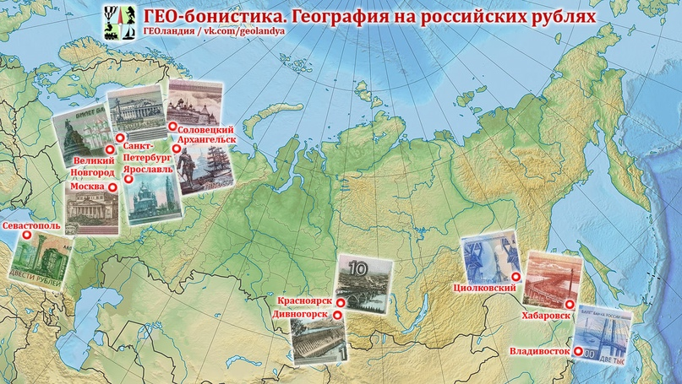

Приложение № 2

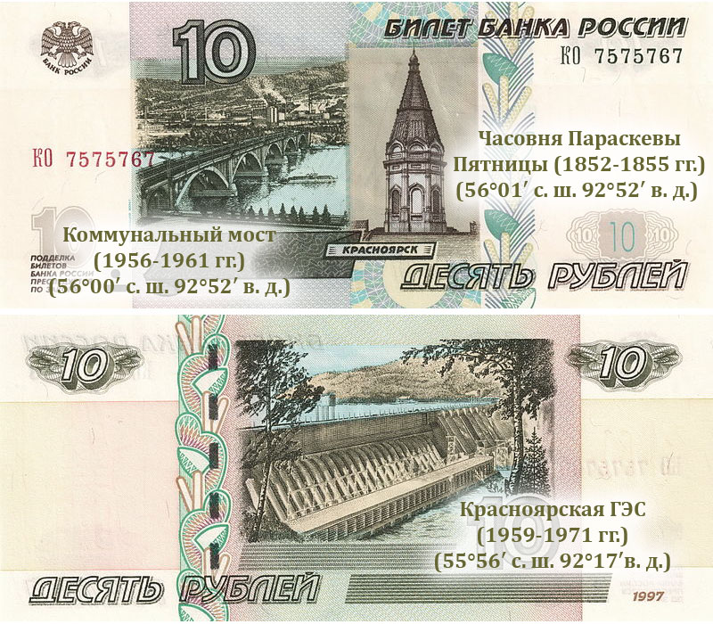

Приложение № 3

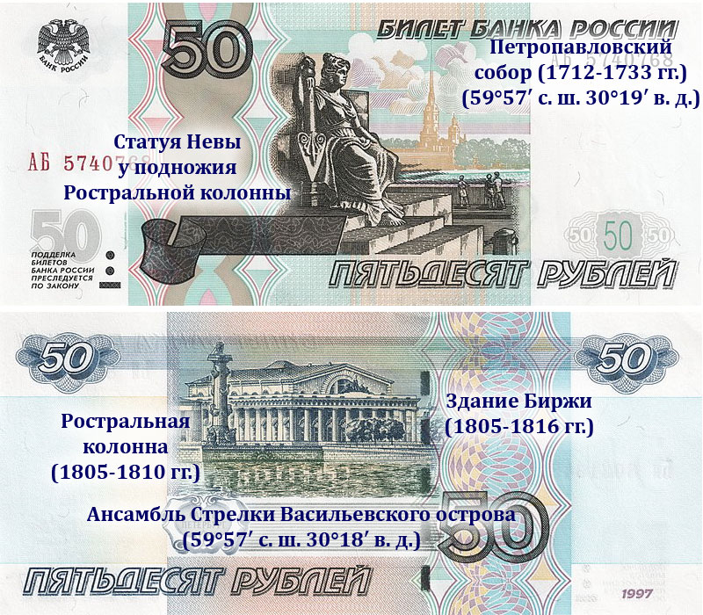

Приложение № 4

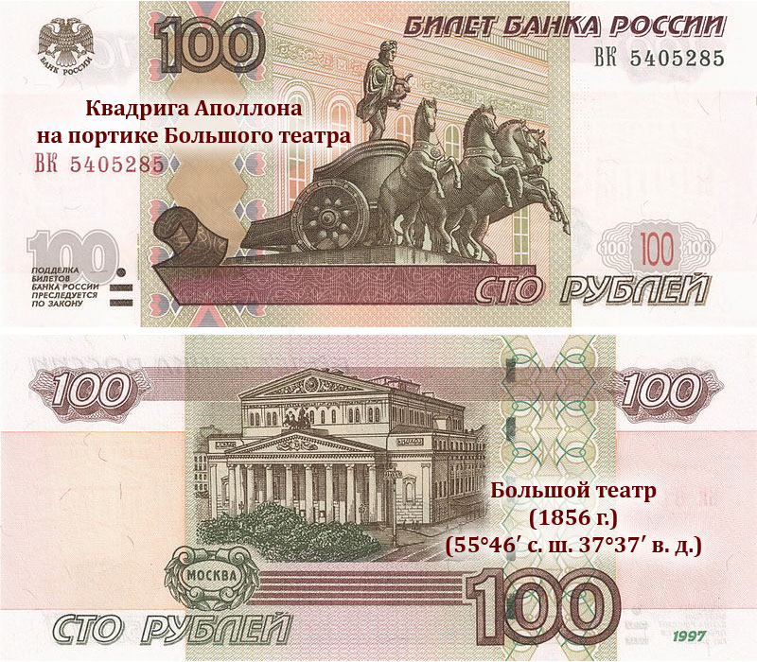

Приложение № 5

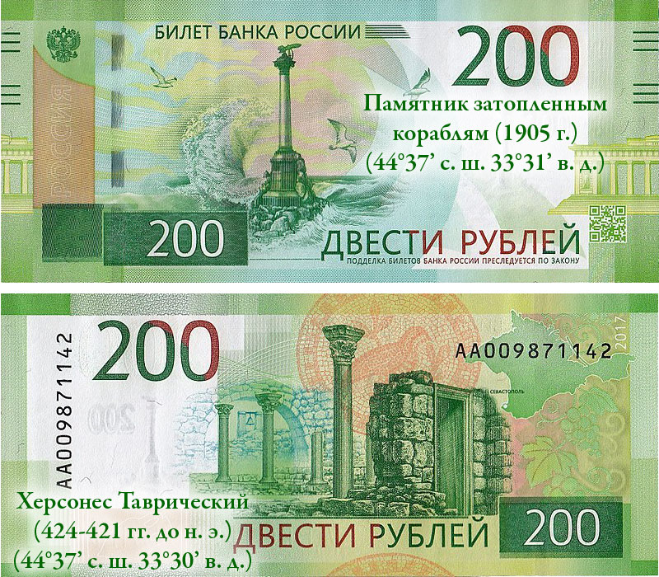

Приложение № 6

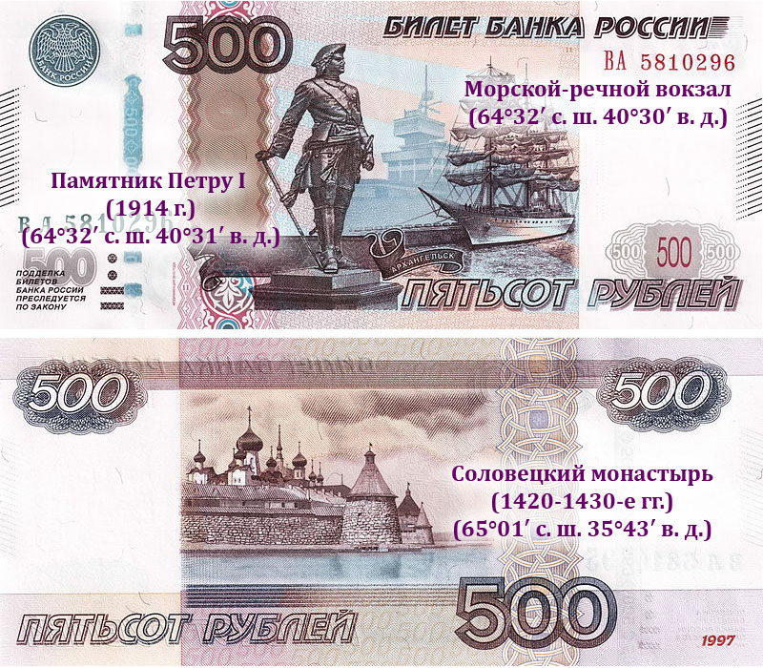

Приложение № 7

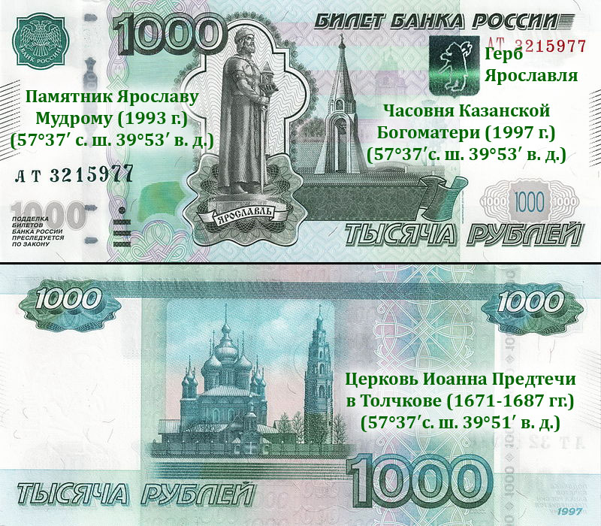

Приложение № 8

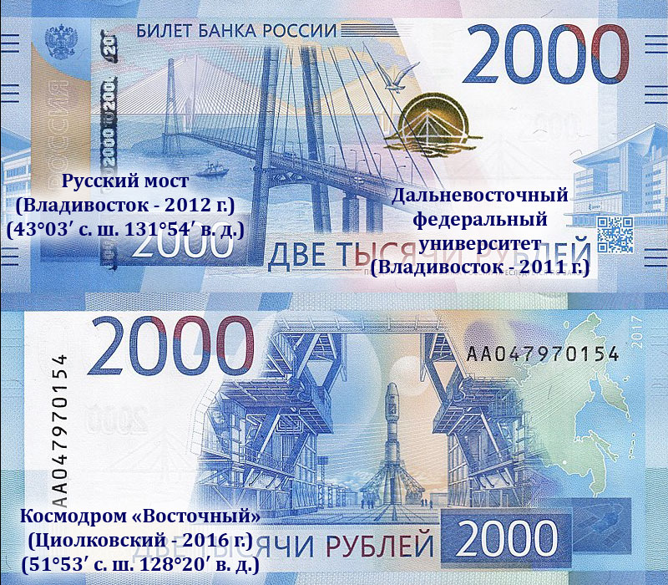

Приложение № 9

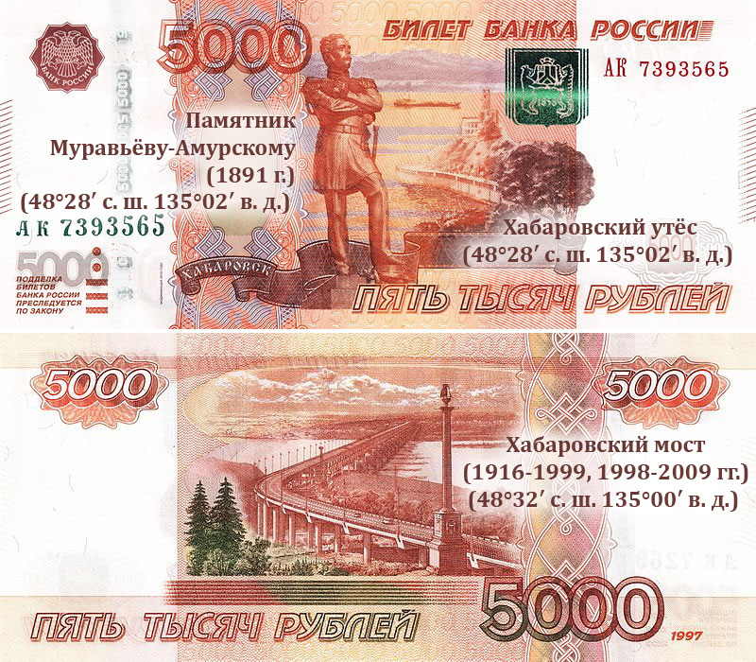

Приложение № 10

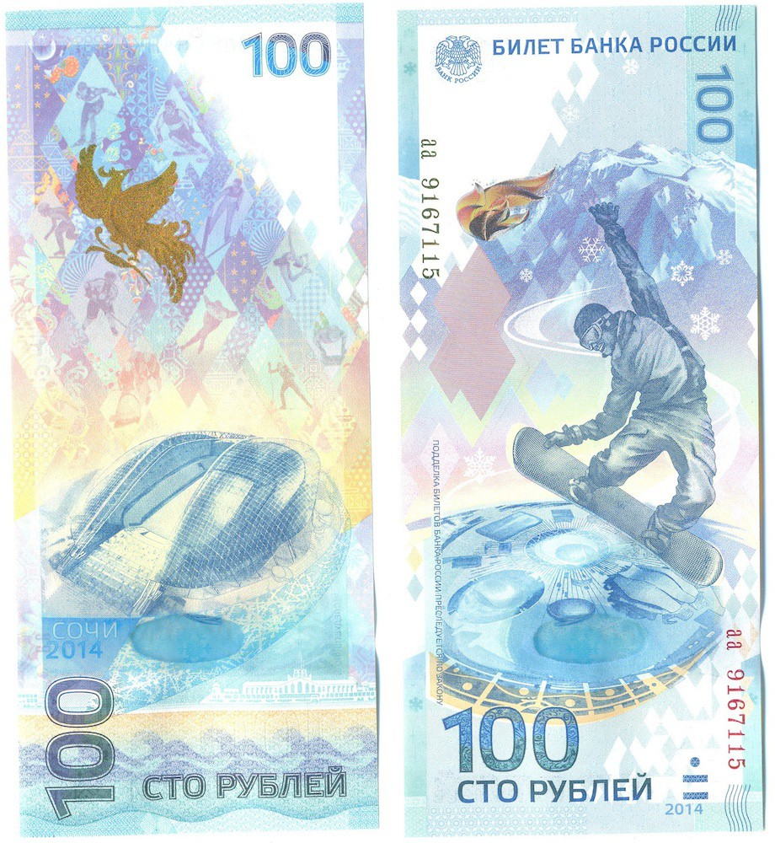

Приложение № 11

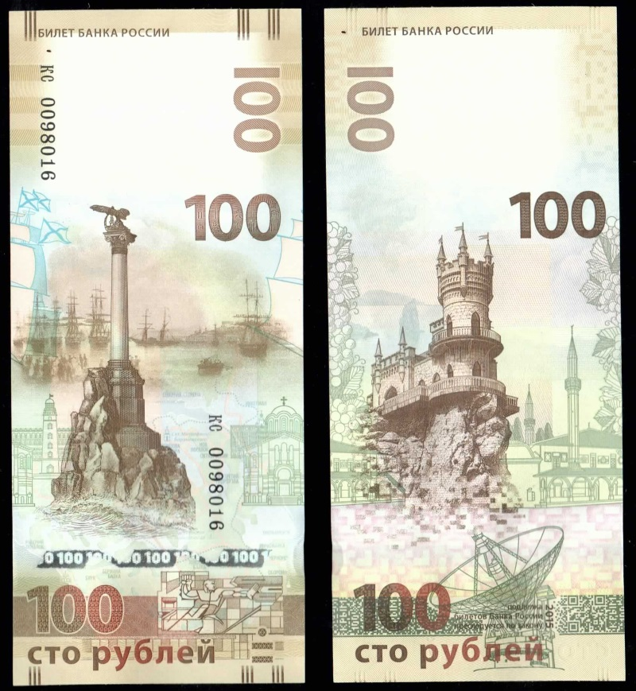

Приложение №12
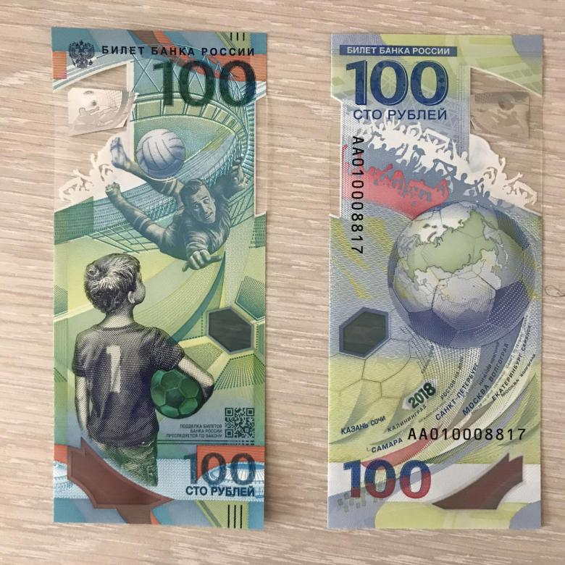

Приложение № 13

Список литературы
Даль В. И. Толковый словарь живого великорусского языка, в 4 томах. М. 1955
Чекупаева Е.А. Я познаю мир – города мира , Москва , 2005 год
Портной М.А. Деньги : их виды и функции денег , Москва , 1998 год
Мельникова А.С. Деньги России , Москва , 2000 год
Википедия – свободная энциклопедия

